ADIDAS REINVENTA LA ZAPATILLA CON MEJOR RENDIMIENTO PARA MUJER – PRESENTAMOS LA ULTRABOOST X
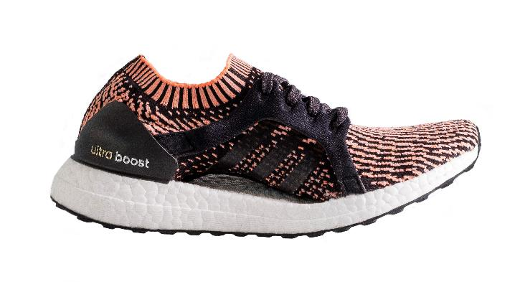
Herzogenaurach, Alemania, 7 de febrero de 2017: adidas Running presenta la novedosa y emblemática zapatilla UltraBOOST X exclusiva para mujeres, concebida para que las corredoras urbanas disfruten de una carrera inigualable. La nueva UltraBOOST X es una referencia en el calzado de alto rendimiento de adidas y está diseñada para adaptarse al pie femenino.

Su diseño refleja la silueta del pie mientras corre con el objetivo de mejorar el rendimiento de las corredoras. Los equipos de innovación de adidas han utilizado el sistema ARAMIS, una tecnología de captura del movimiento que ofrece un análisis detallado del movimiento del cuerpo, para averiguar en qué zonas del pie se necesita más sujeción y cuáles requieren más espacio para que el pie se expanda de forma natural. Este proceso da como resultado el exclusivo diseño de la UltraBOOST X.

Su característico arco adaptable, el mediopié esculpido y la parte superior de tejido Primeknit se ajustan a la forma cambiante del pie en carrera. El tejido Primeknit, que envuelve la zona del pie bajo el arco plantar y ofrece sujeción adicional, es menos tupido para incrementar la ventilación. Además, el nuevo refuerzo del talón es más estrecho, proporciona más estabilidad y favorece la libertad de movimiento.

La tecnología BOOST en toda la mediasuela es nuestro mejor sistema de amortiguación; cuanta más energía inviertes, más energía obtienes. La suela de compuesto de caucho Continental se ha diseñado especialmente para la forma de correr femenina y consigue un excelente agare y control en entornos urbanos, tanto en suelo seco como mojado.

Andre Maestrini, director de adidas Running: “Gracias a la información obtenida con el sistema ARAMIS, hemos adaptado la tecnología de UltraBOOST a las corredoras urbanas, logrando la zapatilla de running más innovadora y técnica del mercado. Nos entusiasma ofrecer este producto a corredoras de todo el mundo y ayudarlas a superarse en cada carrera.”

La característica silueta de la UltraBOOST X le confiere la confianza necesaria para creer que puede superar sus propios límites y conseguir sus metas, ya sea levantarse a las 5:30 para salir a correr, correr su primera 10 k o batir su propia marca durante su recorrido habitual.

UltraBOOST X se lanza junto a una colección de prendas de running que incluye una camiseta Primeknit, un pantalón corto, un chaleco y mallas de running. La colección se coordina con el exclusivo diseño de la zapatilla, presenta cortes que acompañan el movimiento del cuerpo y que armonizan con el entorno.

La adidas UltraBOOST X tiene un PVPR de 180 €, las prendas UltraBoost X, desde 80 €. Disponibles en http://www.adidas.es/ultra_boost Únete a la conversación en @adidasrunning en twitter, Facebook e Instagram.

FIN

